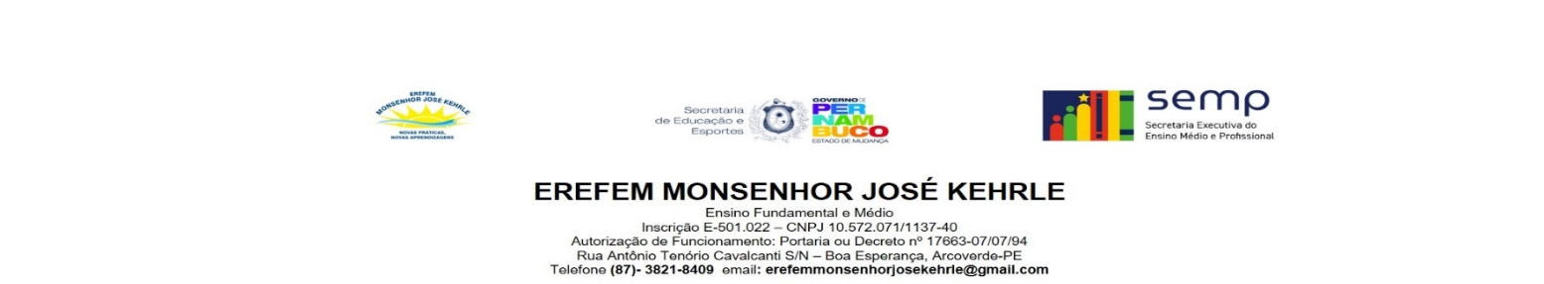

**3º ANO C - SITI – NEMSIA**

**COMPONENTE CURRICULAR*:*** *Cultura Digital***PERÍODO: 2º TRIMESTRE**

**PROFESSOR(A)**: *Jefferson*

**REGISTRO DA NOTA DO CONJUNTO DE ATIVIDADES PERÍODO: 2º TRIMESTRE**

|  |  |  |  |  |  |
| --- | --- | --- | --- | --- | --- |
| **ESTUDANTE** | **1ª AT** | **2ªAT** | **3ªAT** | **4ª AT** | **5ªAT** |
|  |  |  |  |  |
| ­  ___/____ | ___/___ | ___/___ | ___/___ | ___/___ |
| ANA GABRIELLY MARTINS PEREIRA |  |  |  |  |  |
| ANTONIO DIELYSON MARIANO DA SILVA |  |  |  |  |  |
| CAUA RAFAEL DA SILVA MORAES |  |  |  |  |  |
| CLARISSA BEZERRA DA SILVA |  |  |  |  |  |
| EMILLY WALLY GUIMARAES ALBUQUERQUE |  |  |  |  |  |
| FABIO VINICIUS DOS SANTOS ALVES |  |  |  |  |  |
| FELIPE ANDRE BARBOSA QUEIROZ |  |  |  |  |  |
| GABRIELA DOS SANTOS OLIVEIRA |  |  |  |  |  |
| GIOVANNA SANTANA SOUSA |  |  |  |  |  |
| JEANE DE ANDRADE DA SILVA |  |  |  |  |  |
| JOAO FELIX MENDES DE ANDRADE |  |  |  |  |  |
| JOAO PEDRO DOS SANTOS TAVARES |  |  |  |  |  |
| JOSE ARLEY LIMA GUEDES |  |  |  |  |  |
| JOSE EDUARDO OLIVEIRA CAMARA |  |  |  |  |  |
| JOSE HENDSON FLAVIO BARBOSA DOS SANTOS |  |  |  |  |  |
| JOSE RODRIGO DA SILVA GOES |  |  |  |  |  |
| KAUE ROMEU DOS SANTOS SILVA |  |  |  |  |  |
| LUNA MACEDO TEIXEIRA (JOAO GUILHERME MACEDO TEIXEIRA) |  |  |  |  |  |
| LYVIA BEZERRA OLIVEIRA DA SILVA |  |  |  |  |  |
| MARIA ESTEFANY MORAIS DA SILVA |  |  |  |  |  |
| MARIA JULIA MARTINS PEIXOTO |  |  |  |  |  |
| MARIA VITORIA ALVES DA SILVA |  |  |  |  |  |
| MIGUEL ANDRADE CARDOSO DE SOUZA |  |  |  |  |  |
| SANTIAGO JOSE DA SILVA |  |  |  |  |  |
| WAGNER BARBOSA OLIVEIRA |  |  |  |  |  |
| RODRIGO BEZERRA RODRIGUES |  |  |  |  |  |